**Projektrapport – Globe News Mashup**

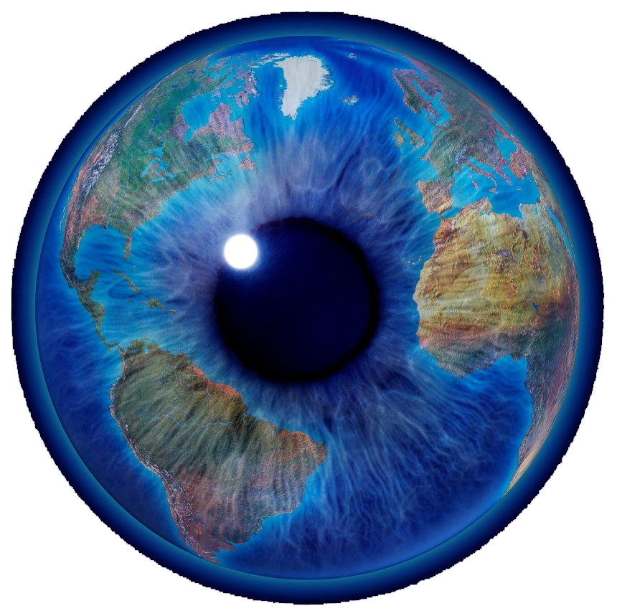

* Inledning

Mashupen Globe News gick i början under namnet World Crime som var tänkt att man skulle kunna lista samtliga brott i världen på en 3D glob som gick att snurra men också titta på alla brott det senaste 48h timmarna, markerade som ikoner på globen.

Man skulle kunna få upp en kort beskrivning av vad brottet handlade om genom att klicka på ikonen och senare välja att läsa vidare.

Mashupen skulle också kunna autentisera en användare genom facebooks oauth och där igenom sprida den nyhet till sina användare genom att kunna posta nyheten på sin facebook vägg. Globe News blev ungefär detta som är skrivet tidigare men dock finns bara stöd för Sverige och det blev inte bara brott som begåtts utan också olyckor som inträffat.

* Serversida

Min mashup har inte mycket kod på serversidan mer än att jag hämtar information från polismyndighetens API och sparar detta till en XML fil på servern. Skulle ett fel inneträffa så som att API:et inte går att nå så används den senaste sparade XML-filen och användaren får en indikation på att informationen icke är den senaste.

* Klientsida

När det gäller klientsidan har Globe News använd sig av Google Earth API tillsammans med Polismyndighetens API. Med hjälp av jQuery Ajax hämtar jag informationen från min XML-fil på servern och skriver ut samtliga ikoner på Google Earths 3D glob.

Innan ikonerna skickas ut på kartan filtrerar jag de olika brotten. Beroende på vad det är för brott får markeringen olika färger som kombineras med en instruktion på vad färgerna innebär på sidan.

Om användaren söker på ett land i sökrutan på sidan triggas funktionen för sökning och Google Earth letar upp den sökta platsen samt zoomar in den platsen. Om användaren då väljer att klicka på en nyhet och läsa denna så kommer localStorage att spara undan staten.

När användaren återvänder till sidan kommer automatiskt Google Earth zooma in stället som användren läste om senaste samt presentera tillhörande nyhet.

Väljer användaren att läsa om en nyhet har den möjlighet att loggas in med facebook och acceptera applikationen Globe News. Där igenom kan användaren posta nyheten till sin facebook vägg och sprida både nyheten men också sidan.

* Egna reflektioner

Det som hänt under arbetets gång är mer motgångar än flyt. Till att börja med var funktionerna inga problem att implementera. Det svåra var att när jag väl börjat arbeta på applikationen så låg polismyndihetens api nere till och från.

Mina tankar kring att göra en internationell applikationen genom att implementera flera länders apier med brott föll i stöpet då jag testat att implementera Englands API som såg väldigt lovande ut. När jag väl läst dokumentationen för API:et skröt de om hur lätt det var och att man kunde se brotten över hela landet. Detta föll ganska snabbt ner i stöpet då jag testade och det visade sig bara ha brott från ett enda ställe i hela England, Leicester.

Jag tänkte gå till plan B och låta ta de senaste 48h från Leicester men detta också förgäves då API:et lades ner under januari 2013 och inga nya registreringar på brott fanns mer. Senare gick det inte heller få de senaste 48h då det bara skickade ut månadsvis datum utan några dagar.

Då fåtal länder ha dessa APIer kommer jag att lägga min mashup på hyllan tills det finns fler länder som har skaffat API:er av detta slag.

* Saker som anses vara betygshöjande

Tanken var god till en början och sikta på ett högre betyg i denna kurs men då ett antal motgångar inträffat under arbetets gång så ser jag inte att min applikation har några extra funktioner som är anmärkningsvärda för ett högre betyg, tyvärr.

Det enda jag kan se som betygshöjande är att jag användt mig av GitHub och gjort commits då och då som ni har kunnat följa.